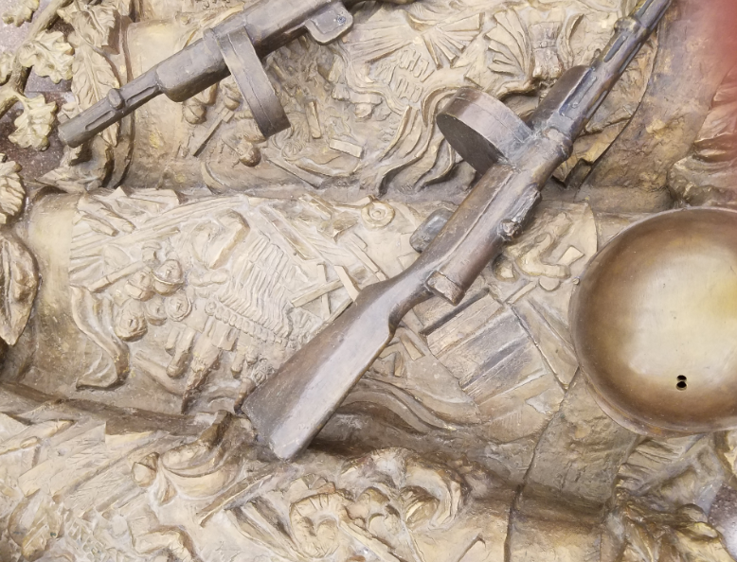
Музей Победы

МАТЕМАТИКА. Инженерный класс
Рабочий лист
Фамилия, имя обучающегося _________________________________________
Школа № ___________________________________________________________

Класс ______________________________________________________________
Правила работы:
− внимательно читайте задания, отвечайте на вопросы, используйте материалы к уроку, ответы и решения оформляйте письменно;
− активно используйте информационное пространство музея;
− при необходимости задавайте вопросы с целью получения необходимых сведений и данных.

Задание 1. Победа

8 мая 1945 г. в 22:43 по центральноевропейскому времени (9 мая в 00:43 по московскому времени) в пригороде Берлина Карлсхорсте был подписан Акт о безоговорочной капитуляции германских вооружённых сил. После подписания нацистское правительство было распущено, а войска сложили оружие.
9 мая (дата официального объявления о подписании капитуляции) в России празднуется как День Победы – на Красной площади проводится парад. В 1945 году тоже проходили несколько парадов. Вспомним один из них – исторический парад в ознаменование победы СССР над фашистской Германией в Великой Отечественной войне. Парад принимал заместитель Верховного главнокомандующего, маршал Советского Союза Георгий Жуков. Командовал парадом маршал Советского Союза Константин Рокоссовский.
Найдите значение выражений, полученные значения запишите в соответствующих ячейках, и вы узнаете дату проведения парада.
День | $$\left({728}^{2}-{26}^{2}\right):754-700$$
 | $$\frac{{16}^{\frac{1}{3}}∙{16}^{\frac{1}{4}}}{\sqrt[12]{16}}$$
Месяц | $${4∙10}^{-3}+{8∙10}^{-2}+{5∙10}^{-1}-\frac{73}{125}$$
 | Найдите площадь кольца, ограниченного концентрическими окружностями, радиусы которых равны $\frac{29}{\sqrt{π}}$ и $\frac{25}{\sqrt{π}}$, из полученного результата вычтите 210.
Год | 1945

Задание 2. «Легендарные машины»
- В одной из витрин музея найдите уменьшенную копию главного советского грузовика. Постарайтесь выяснить прозвище этого автомобиля.
Марка | Грузоподъемность
ЗИС-5 | 3 т
ЗИС-6 | 4 т
ГАЗ-АА | 1,5 т
ГАЗ-ААА | 2 т
Яг-4 | 5 т
Яг-10 | 8 т

Прозвище этого знаменитого грузовика:
___________________________________________________________________

- Грузовик, о котором шла речь в пункте 1, тащит за собой по льду Ладожского озера сани. Площадь соприкосновения саней со льдом равна 7/16 площади соприкосновения колес полуторки со льдом. Масса грузовика с грузом равна 3 т, масса саней с грузом равна 1,6 т. Общее давление грузовика и саней на лед равно 1184 кПа. Найдите площадь полозьев саней. Ответ окргулите до сотых.
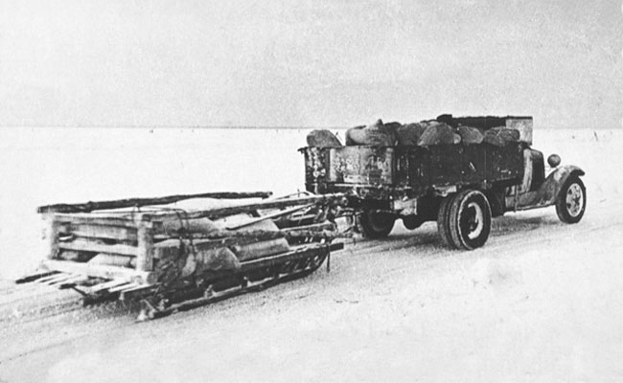

Решение:

Ответ:____________________________________.

Задание 3. «Винтовка Мосина»
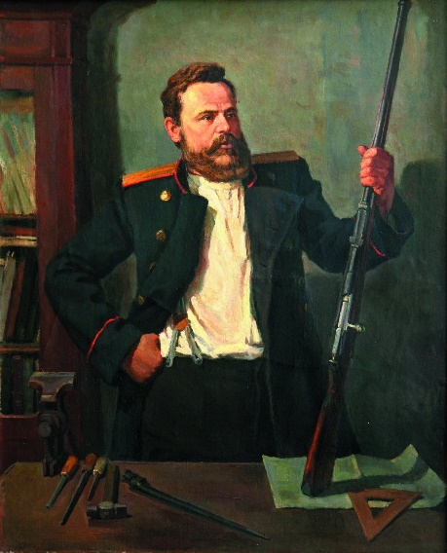
В 1891 году на вооружение русской армии была принята винтовка конструкции С.И. Мосина, которая официально остается на вооружении и в современной российской армии. Первое боевое применение винтовки Мосина – это Андижанский бой во время Памирских походов. В годы Великой Отечественной войны винтовка стала самым массовым советским стрелковым оружием. Всего с мая 1941 года до конца 1944 года было выпущено более 11 миллионов винтовок и карабинов, созданных на базе винтовки Мосина.

- Винтовка Мосина известна также как знаменитая «трёхлинейка». Почему «трёхлинейка»? В русской императорской армии калибр измерялся не в миллиметрах, как сейчас, а в линиях. Используя раздел «Информация», размещённый на интерактивной панели экспозиции «Курская битва», деревня Прохоровка, определите, сколько миллиметров в одной линии.

Ответ:_______________________________________________________________.
- На тренировочных стрельбах боец Красной армии Петров стреляет по мишеням из винтовки Мосина. Вероятность попадания в мишень при одном выстреле равна 0,75. Найдите вероятность того, что боец Петров первые два раза попал в мишени, а последние два промахнулся. Результат округлите до сотых.

Решение:

Ответ:_________________________________________________________.

Задание 4. «Условные обозначения»
- Поражаемое пространство от боеприпаса определяется линией
$x^{2}+y^{2}-6x-2y-615=0.$
Используя данные таблицы, определите название боеприпаса.
 | Дальность поражения
Ручной пулемет | до 1 км
Гаубица | до 17 км
Станковый пулемет | до 1,4 км
Пушка | до 500 м
 | Радиус поражения
Миномет | до 200 м
Граната | до 50м
Противопехотная мина | до 25 м
Противотанковая мина | до 150 м

- Определите условное обозначение, по которому этот боеприпас можно найти на схеме «Действия танков при овладении с. Участок № 5», расположенной на интерактивной панели экспозиции «форсирование Днепра», город Севастополь.

- Определите координаты обозначения на схеме «Действия танков при овладении с. Участок № 5», выраженные целыми числами.

Для определения координат примите за начало отсчета левый нижний край схемы, за ось $O_{x}-$ направление с запада на восток, за ось $O_{y}-$ направление с юга на север, за единичный отрезок – длину стороны одного квадрата, на которые разделена карта. Если точка не является внутренней для объекта, то укажите целые координаты ближайших точек.
Ответ
1. Боеприпас – _______________________________________________________.
2. Условное обозначение –_____________________________________________.
3. Координаты _______________________________________________________.

Приложение к заданию 4 (2)
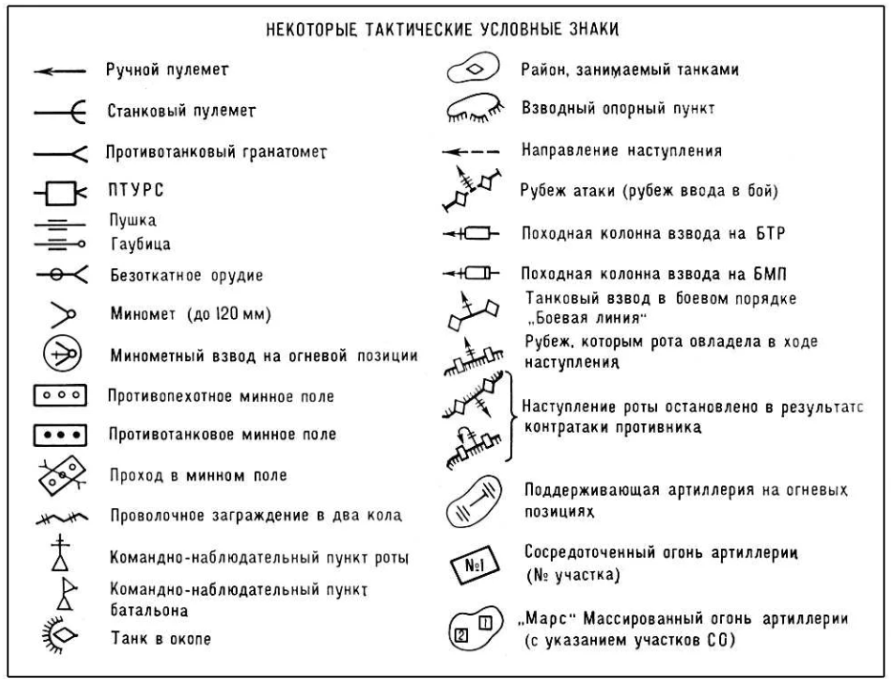
Задание 5. «Пушки ВОВ»
Среди музейных экспонатов найдите артиллерийское орудие, которое вы видите на фотографии.
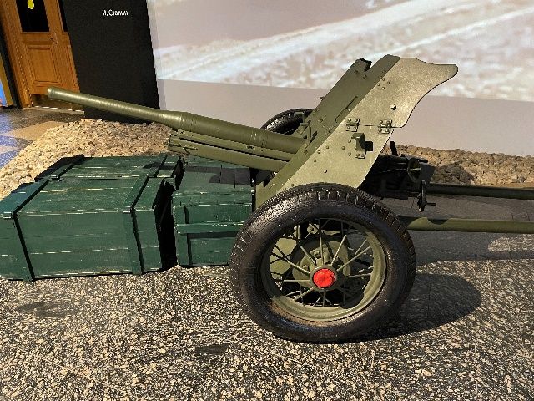
- Определите название пушки, представленной в экспозиции. Произведите для этого необходимые измерения и используйте приведенную здесь таблицу. Учтите при этом, что количество калибров (клб), в которых измеряется длина ствола орудия, – это число, которое обозначает, сколько раз калибр орудия укладывается в длине ствола орудия.
 | Пушки
Данные орудий | Противотанковая пушка образца 1937 года (53-К) | Противотанковая пушка образца 1930 года (1-К) | Противотанковая пушка образца 1942 года (М-42)
Калибр орудия (дюйм) | 1,77 | 1,46 | 1,77
Длина ствола орудия (клб) | 43,5 | 45 | 69
Дульная скорость (м/с) | 760 | 250 | 870
Угол горизонтального наведения (ГН) | $${60}^{°}$$ | $${60}^{°}$$ | $${60}^{°}$$
Угол вертикального наведения (ВН) | $$-8^{°}-{25}^{°}$$ | $$-8^{°}-{25}^{°}$$ | $$-8^{°}-{25}^{°}$$

Ответ: ____________________________________________________________
- 110-я стрелковая дивизия под командованием командира дивизии полковника С.Т. Гладышева участвовала в Боровской оборонительной операции Московской битвы. Сумела ценой жизни личного состава закрыть от прорыва 57-го танкового корпуса вермахта направление Медынь – Боровск – Наро-Фоминск. Основной личный состав в боях с 12 октября 1941 года по 25 октября 1941 года погиб.
23 октября 1941 года во время передислокации личного состава и вооружения из Красной Пахры в деревню Пучково красноармеец Пшеничный получил задание от своего командира считать полные обороты колеса пушки. В конце пути красноармеец Пшеничный сообщил это число своему командиру, и тот после некоторых расчетов сказал, что расстояние между населенными пунктами Красная Пахра и Пучково составляет примерно 11,5 км. Какое число сообщил красноармеец командиру? Округление проведите с точностью до целых.
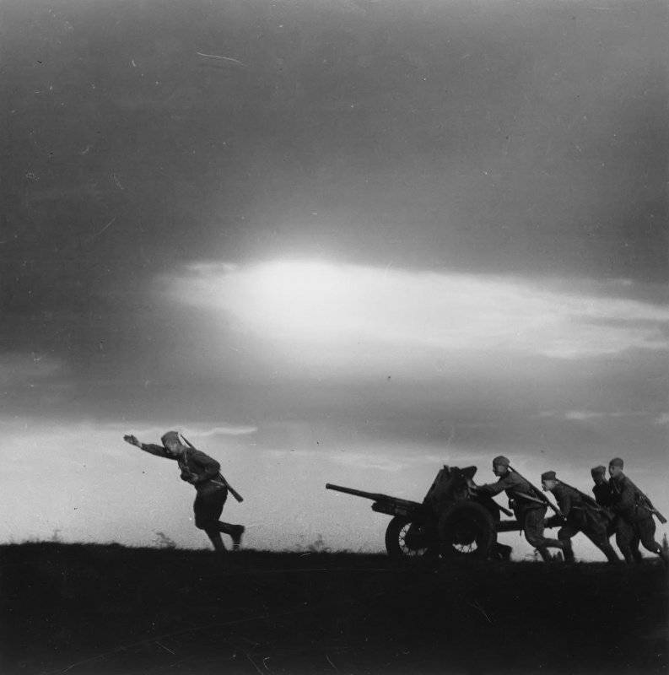
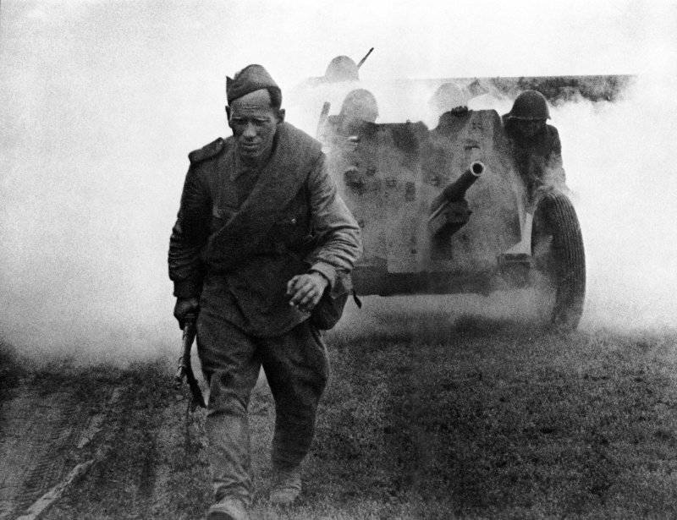
Решение:

Ответ: _____________________________________________________________.

